1. Zopakuj si písmeno N, n. Aké slová začínajú na písmeno N?
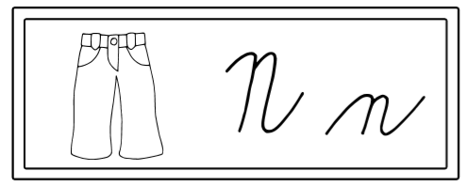
2. V spleti písmen nájdi a zakrúžkuj:
ČERVENOU farbičkou – malé písané n MODROU farbičkou – malé tlačené n
ZELENOU farbičkou – veľké písané N ŽLTOU farbičkou – veľké tlačené N
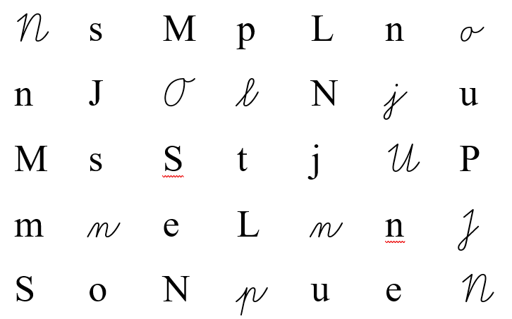
3. Čítaj. Dávaj pozor na vyslovovanie písmena N. Zakrúžkuj ho v každom slove.
On nos ten von Tóno Ivan
Ona pán sen ono Milan Elena

